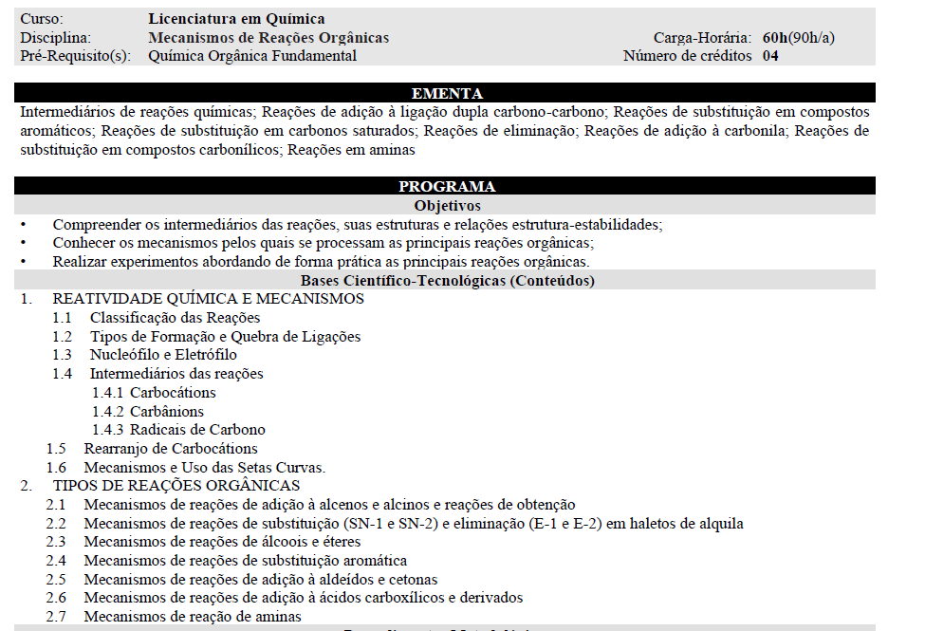

Ementa: Mecanismos das Reações Orgânicas (90 h/a)

Unidade 1: Fundamentos e a "Linguagem" dos Mecanismos (12 h/a)
O objetivo aqui é nivelar a turma. Muitos alunos travam em mecanismos porque não dominam ressonância ou o uso correto das setas.
- Revisão Estrutural: Eletronegatividade, polaridade, carga formal e o conceito de nucleófilo e eletrófilo.
- Ácidos e Bases em Orgânica: Teoria de Brønsted-Lowry e Lewis. Como a acidez/basicidade prevê o comportamento reativo (uso de pKa).
- A Linguagem dos Mecanismos: O formalismo das setas curvas (movimento de elétrons). Regras para desenhar mecanismos válidos.
- Ressonância: Regras de ressonância e estabilização de moléculas e íons (fundamental para entender intermediários lá na frente).
- Referência: Solomons Vol. 1 (Capítulos 1, 2 e 3).
Unidade 2: Cinética, Termodinâmica e Intermediários Reativos (10 h/a)
Transição da estrutura estática para a dinâmica das reações.
- Termodinâmica vs. Cinética: Entalpia, entropia, energia livre de Gibbs.
- Perfis de Energia: Gráficos de energia de reação, estados de transição e energia de ativação.
- Intermediários de Reação: Estrutura e estabilidade de carbocátions, carbânions e radicais livres (hiperconjugação e efeito indutivo).
- Referência: Solomons Vol. 1 (Capítulos 6 e 10).
Unidade 3: Reações de Substituição Nucleofílica e Eliminação (18 h/a)
O primeiro grande bloco de mecanismos. Aqui o aluno começa a aplicar o que aprendeu nas Unidades 1 e 2.
- Substituição Nucleofílica: Mecanismos SN2e SN1. Estereoquímica das reações.
- Fatores Determinantes (SN): Efeito do substrato, força do nucleófilo, natureza do grupo abandonador e efeito do solvente.
- Reações de Eliminação: Mecanismos E2 e E1. Regra de Zaitsev vs. Hofmann.
- Competição: Substituição versus Eliminação (SN1/SN2 vs. E1/E2). Resolução de problemas práticos.
- Referência: Solomons Vol. 1 (Capítulos 6 e 7).
Unidade 4: Adição Eletrofílica em Alcenos e Alcinos (12 h/a)
Mudança de paradigma: o foco agora é na ligação pi como nucleófilo.
- Mecanismo Geral de Adição: O ataque eletrofílico e a formação do carbocátion.
- Regiosseletividade: Regra de Markovnikov e o efeito dos peróxidos (adição anti-Markovnikov via radicais).
- Reações Específicas: Halogenação (formação de íons halônio cíclicos), hidratação catalisada por ácido, oximercuração-desmercuração e hidroboração-oxidação (foco na estereoquímica syn e anti).
- Referência: Solomons Vol. 1 (Capítulo 8).
Unidade 5: Sistemas Conjugados e Substituição Eletrofílica Aromática (12 h/a)
Introdução à estabilidade por deslocalização estendida.
- Sistemas Alílicos e Conjugados: Ressonância em dienos, adição 1,2 versus 1,4 (controle cinético e termodinâmico).
- Aromaticidade: Regra de Hückel.
- Substituição Eletrofílica Aromática (SEA): Mecanismo geral (complexo sigma/íon arênio).
- Efeitos de Orientação e Reatividade: Grupos ativantes e desativantes, orientadores orto, meta e para.
- Referência: Solomons Vol. 1 (Capítulos 13) e Vol. 2 (Capítulos 14 e 15).
Unidade 6: Química do Grupo Carbonila - Adições e Substituições (14 h/a)
O bloco mais denso, focado nos compostos oxigenados e nitrogenados.
- A reatividade da Carbonila: Aldeídos e Cetonas. Mecanismo de adição nucleofílica sob catálise ácida e básica.
- Formação de Derivados: Acetais, iminas e enaminas. Reação de Wittig.
- Ácidos Carboxílicos e Derivados: Mecanismo de adição-eliminação (Substituição Nucleofílica Acílica). Ordem de reatividade (cloretos > anidridos > ésteres > amidas).
- Referência: Solomons Vol. 2 (Capítulos 16 e 17).
Unidade 7: Química de Enolatos e Condensações (12 h/a)
Unindo conceitos de acidez e carbonilas para fechar a disciplina.
- Acidez do Hidrogênio Alfa: Tautomerismo ceto-enólico. Formação de enolatos (uso de bases como NaOH vs. LDA).
- Reações de Substituição em Alfa: Halogenação e alquilação.
- Reações de Condensação: Condensação Aldólica e Condensação de Claisen. Mecanismos e aplicações na construção de esqueletos carbônicos.
- Referência: Solomons Vol. 2 (Capítulos 18 e 19).

